Міністерство освіти і науки України

Національний технічний університет

«Харківський політехнічний інститут»

Кафедра «Програмної інженерії та інформаційних технологій управління»

Звіт з лабораторної роботи №4
з курсу: «Моделювання систем»

Виконав:
студент групи КН-36А
Гужва Ю.Д.

Перевірив:
ст. викл. каф. ПІІТУ
Єршова С.І.

Харків 2019
Тема роботи: побудова агентних моделей в середовищі AnyLogic.
Мета роботи:
1) навчитися створювати популяції агентів;
2) навчитися задавати поведінку агентів та відображати її за допомогою діаграм;
3) навчитися реалізовувати взаємодію агентів за допомогою обміну повідомленнями.
Завдання на виконання:
1) ознайомитися з об’єктом моделювання – процесом виводу нового продукту на ринок;
2) провести моделювання процесу виводу нового продукту на ринок з урахуванням: – повторних продажів продукту; – часу доставки продукту; – відмов від купівлі продукту;
3) розробити презентацію імітаційної моделі;
4) проаналізувати результати моделювання;
5) виконати індивідуальне завдання відповідно до варіанту.
Хід роботи
1. Знайомство з об’єктом моделювання.
Розглянемо відносно невеликий ринок споживачів, чисельністю 5000 людей. З точки зору реалізації моделі кожен споживач буде являти собою агента.
2. Створення популяції агентів.

Рисунок 1 – Результат створення популяції
3. Завдання поведінки споживачів.
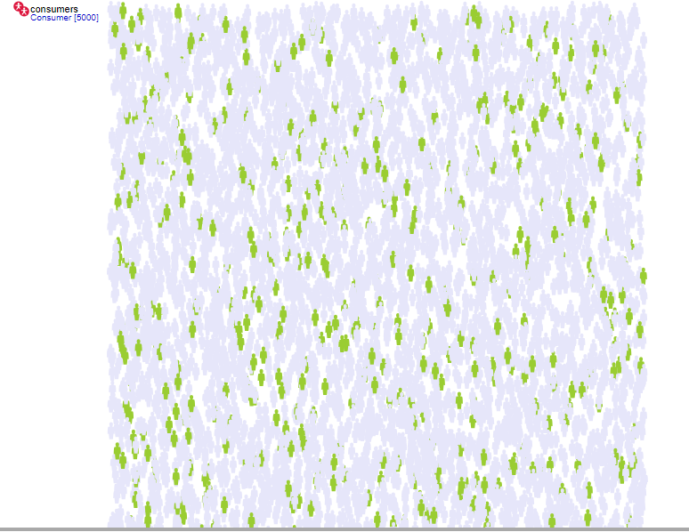
Рисунок 2 – Результат поведінки споживачів

4. Додання графіку для візуалізації результатів моделювання.
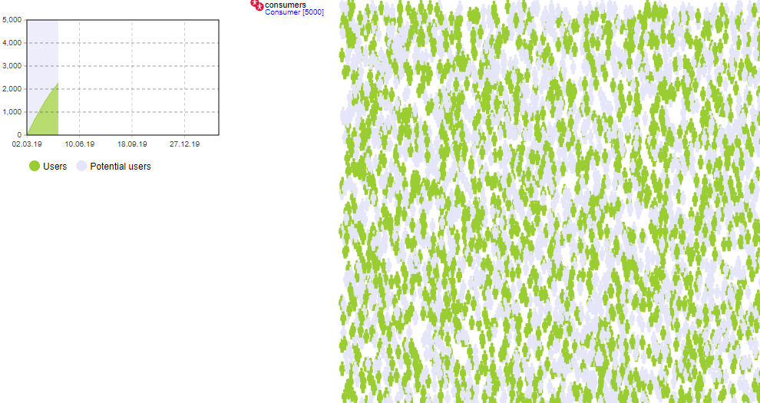
Рисунок 3 – Спостереження за моделюванням процесу за допомогою діаграми

5. Додання ефекту рекомендацій.
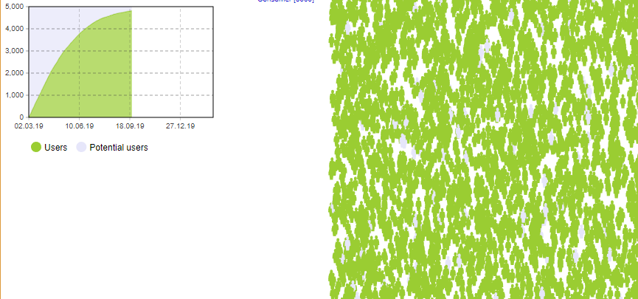
Рисунок 4 – Виконання моделі після додання ефекту рекомендацій
6. Виконання індивідуального завдання.
6.1 Урахування повторних продажів продукту.
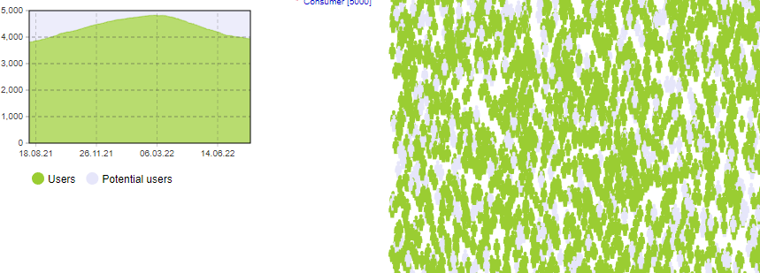
Рисунок 5 – Виконання моделі з урахуванням повторних продажів продукту

2. Урахування часу доставки продукту.
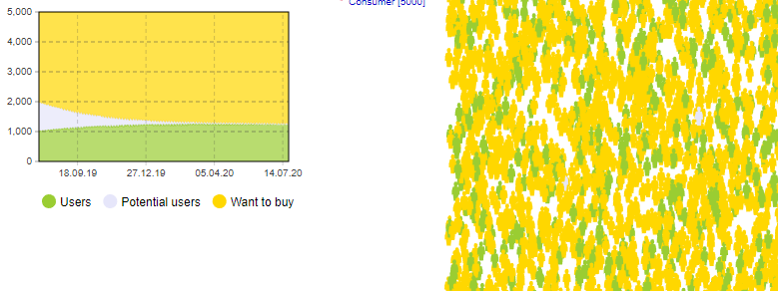
Рисунок 6 – Виконання моделі з урахуванням часу доставки продукту

3. Моделювання відмов від купівлі продукту.
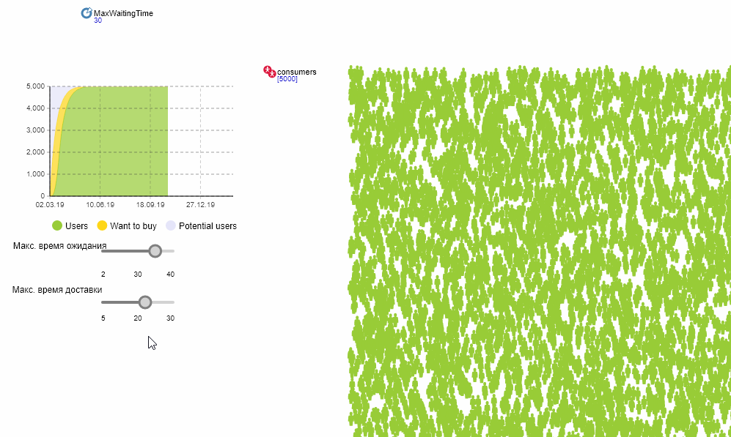
Рисунок 7 – Виконання моделі з урахуванням відмов від купівлі продукту
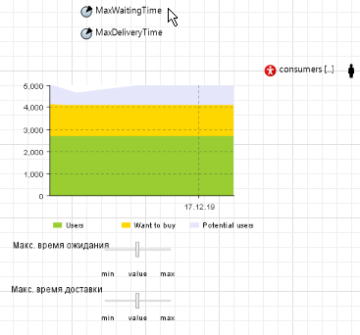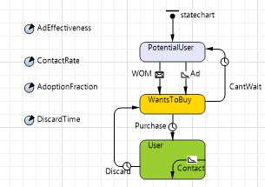
Рисунок 9 – Діаграма станів та презентація готової моделі

Експеримент з розробленою моделлю
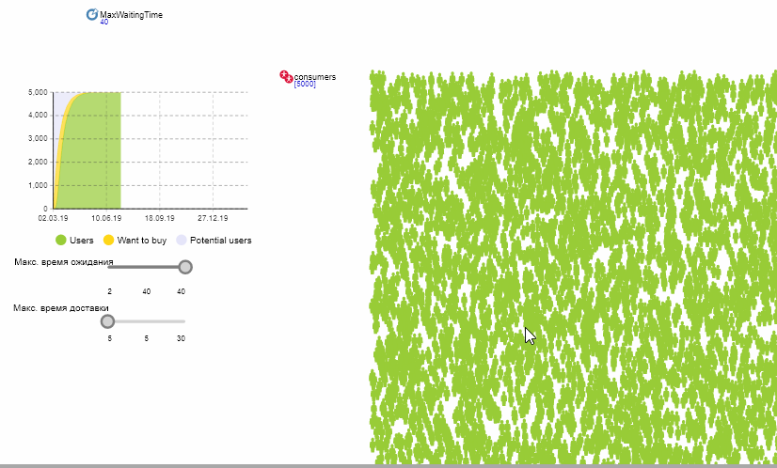
Рисунок 9 – Результат першого експерименту

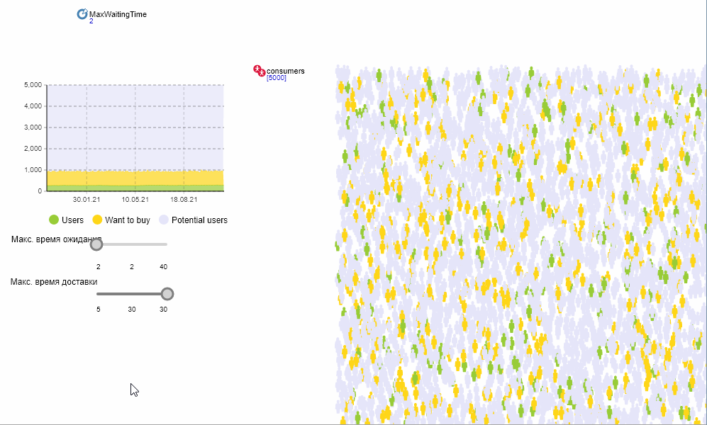
Рисунок 10 – Результат другого експерименту

У результаті виконання експерименту було встановлено, що при збільшенні максимального часу доставки продукту та при зменшенні максимального часу очікування, кількість поточних покупців зменшувалась, збільшувалася кількість потенційних покупців та тих, хто на нього чекає.
При зменшенні максимального часу доставки продукту та при збільшенні максимального часу очікування, кількість покупців значно збільшується, кількість тих, хто чекає на продукт дещо падає.

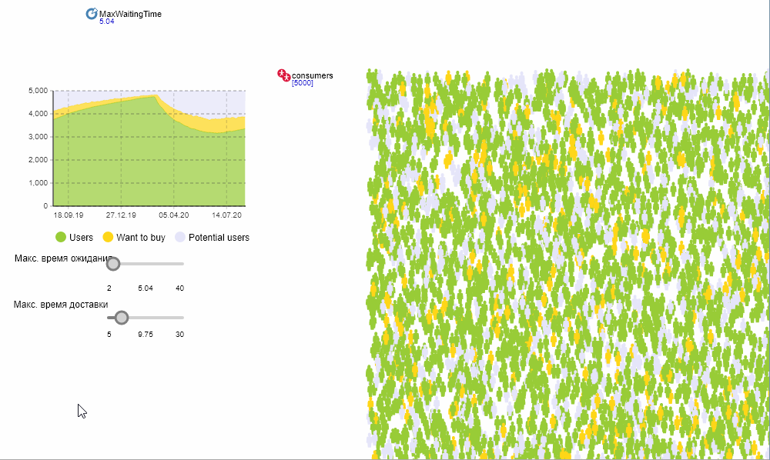
Рисунок 11 – Результат третього експерименту

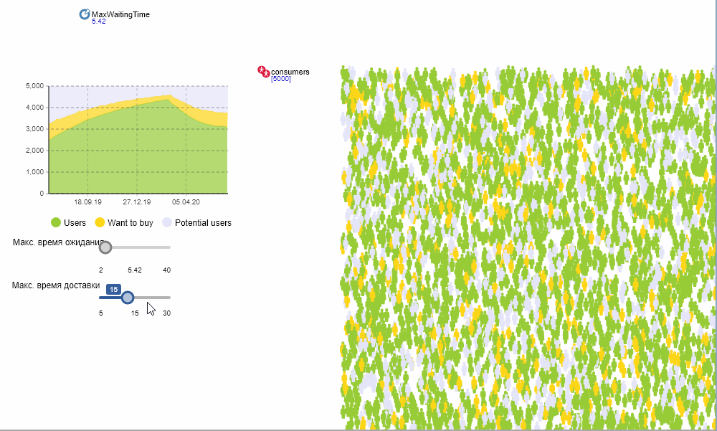
Рисунок 12 – Результат четвертого експерименту

При збільшенні параметру, що відповідає за рекламу, значно збільшується кількість покупців, відповідно при зменшенні, їх кількість зменшується, тобто стає більше потенційних покупців, яким ще не відомо про товар.
При зменшенні терміну придатності товару, зростає кількість тих, хто знову очікують на товар, відповідно при збільшенні зростає кількість тих, хто вже ним користується.

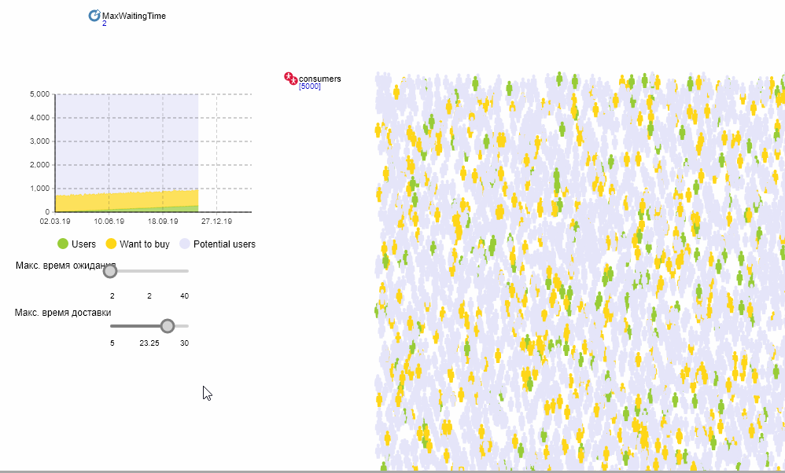
Рисунок 12 – Результат п’ятого експерименту
При збільшенні швидкості розповсюдження реклами та при умові, що максимальний час доставки більший за максимальний час очікування видно, що тих, хто очікує товар та знає про нього стає більше, проте вони не прагнуть його купувати, бо стає більше тих, хто відмовляється.

Висновки:
В ході виконання лабораторної роботи були отримані навички створювання популяції агентів, завдання поведінки агентів та відображення її за допомогою діаграм, реалізації взаємодії агентів за допомогою обміну повідомленнями за допомогою моделювання виводу нового продукту на ринок з урахуванням: повторних продажів продукту; часу доставки продукту; відмов від купівлі продукту.

